CURRICULUM VITAE
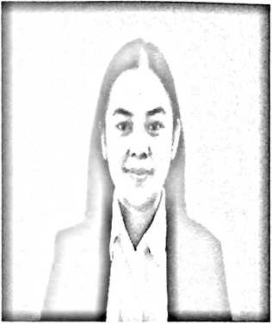
Dewi Kassa, lahir di Ujung Pandang pada tanggal
07 Juni tahun 2000. Akrab di sapa Dewi oleh teman-
teman di kampus. Penulis lahir dari kedua
orangtua yaitu ayah bernama Dominggus dan
seorang ibu yang bernama Agnes Kassa. Penulis
berasal dari keluarga yang sangat sederhana dan
bukan dari latarbelakang keluarga yang berpendidikan tinggi, dan sosial-ekonomi
yang baik. Penulis memiliki 2 saudara perempuan yaitu Deby Kassa dan Amelia
dan memiliki satu saudara laki-laki yaitu Samuel, dan penulis merupakan anak
kedua dari empat bersaudara.
Adapun pendidikan yang telah ditempuh oleh penulis adalah sebagai
berikut: mulai menempuh pendidikan di TK Tunas Kasih, selanjutnya di SDN 99
Pongrakka, kemudian melanjutkan pendidikan di SMPN 1 Walenrang, jenjang
pendidikan atas ditempuh di SMKN 3 Luwu, dengan mengambil jurusan
Akuntansi, kemudian lanjut ke perguruan tinggi yaitu di IAKN Toraja pada tahun
2018 dengan mengambil jurusan Pendidikan Agama Kristen.

